最終更新　2019.8.6

# ファイルのしくみ

　コンピューターの仕組みを理解する上で一番重要なのが「ファイル」という概念です。スマホ（Android, iOS）ではユーザーがファイルを直接操作することはできません。アプリを介して操作します。それに対して、Windowsはエクスプローラーというアプリでユーザーが直接ファイルを操作することを許しています。Mac OSはWindowsとスマホの中間に位置します。Mac OSではファインダーというアプリを使ってファイルを操作できますが、Windowsに比べるとブラックボックス化の度合いが大きいです。

　本実習ではWindowsについて学びます。Windowsで学んだことは、他のOSにも応用できます。

## ファイルの種類

　コンピューターはアプリ、データなど全てを「ファイル」という単位で管理します。全てのファイルはバイト（0～255までの数値を表すことが出来る）の羅列です。ファイルのイメージを図2.1に示します。



図2.1　ファイルのイメージ

課題1

　フリーのバイナリエディタStirlingをダウンロードして使えるようにしなさい。

(1) sjis.txtをダウンロードし、Stirlingで開きなさい。sjis.txtの内容をバイナリ（16進数の数値）で表示します。「半角文字の"a"」「改行文字」「全角文字の"あ"」がどのような数値で表されるか、それぞれ書きなさい。

(2) utf8.txtをダウンロードし、Stirlingで開きなさい。(1) と同じ質問に答えなさい。

(3)「file.docx（本ファイル）」, 「Stirling.exe」を開き、ファイルの先頭から16×3バイトの内容をコピペしなさい。

(4) a.binは数値 -50を4バイト実数で表したときのメモリイメージです。IEEE754での表現形式はどうなりますか？　a.binをStirlingで開き、確認しなさい。

　ファイルには名前が付いています。ファイルの名前のうち、最後のピリオドから後の部分を拡張子と呼び、ファイルの種類を表します。ファイルを大きく二つに分けると次のように分けることが出来ます。

* 実行型ファイル
* データファイル

　実行型ファイルは拡張子がexeやdllとなっているファイルです。「アプリ = 実行型ファイル」です。Stiring.exeは実行型ファイルです。ダブルクリックすると起動します（実行します）。

　データファイルはdocxを拡張子に持つWordファイル、xlsxを拡張子に持つExcelファイル、pptxを拡張子に持つPowerPointファイル、txtを拡張子に持つテキストファイルがその代表です。

　データファイルをダブルクリックすると、そのデータファイルを読み書きするためのアプリが起動し、データファイルを読み込みます。

## データファイルの種類

　データファイルは次のように分類できます。

◆ 仕様が公開されており、多くのソフトで読み書き可能なファイル

　txt（テキスト）, jpg（画像）, bmp（画像）, wav（音声）, mp3（音声）など

◆ アプリケーション固有の形式のファイル

　docx（Word）, xlsx（Excel）, pptx（PowerPoint）, psd（photoshop）, ai（illustrator）など

　仕様が公開されている形式の中でもテキストファイルは特に重要です。テキストファイルは文字だけが入ったファイルです。「文字」と「改行記号」だけを含むので、シンプルであり、多くのアプリケーションが「読み込み」に対応しています。拡張子は通常はtxtです。テキストファイルを読み書きするプログラムはエディタと呼ばれます。「メモ帳」はエディタの一つです。

　Webページを表すhtmlファイル（Windowsでの拡張子はhtm）もテキストファイルの一種です。Webサイトを表示し、ブラウザの「ソースを表示」のメニューで内容を見ることができます。

課題2

　docxファイルをメモ帳で開くと、どのような表示になるか？　そうなる理由を説明しなさい。

　テキストファイル以外のファイルをバイナリファイルと呼びます。バイナリファイルのうち、jpg, bmp, wav, mp3などは仕様が公開されているので多数のソフトウェアで読み書きが出来ます。例えば、bmpはペイント、Word, IEなど多数のアプリケーションソフトがサポートしています。一方、docx, xlsx, pptxなどのファイルはアプリケーション固有のファイルであり、原則としてdocxはWord以外のアプリケーションで扱うことは出来ません（MS-Office互換ソフトであるLibreOfficeのWriterはdocxを読み書きできますが、互換性は完全ではないため、レイアウトが崩れることがあるようです）。

課題3

　docx, xlsx, pptxの実態はzipファイルであり、多数のファイルを1つにまとめたものです。拡張子をzipに変更してから展開すると、中のテキスト、画像などを取り出すことができます。

　本ファイルは「ファイル」→「オプション」→「詳細設定」で「イメージのサイズと画質」について「ファイル内のイメージを圧縮しない」にチェックを入れています。ゆえに、file.docxの中に高解像の画像が内包されています。file.docxを展開し、その中から、図2.2の高解像度のたぬきの画像を取り出し、縦横のサイズを答えなさい。

（補足）

　デフォルトでは「ファイル内のイメージを圧縮しない」にチェックが入っていません。その場合の解像度は96 dpi, 150 dpi, 220 dpi, 330 dpi のどれかを選択することになります。docxが内包する画像は解像度が落ちたものとなり、オリジナルの画像はありません。

　また、docxファイルに含まれている画像が高解像度でも、クリップボードにコピーすると、解像度が劇的に落ちます（私の環境では344×258になります）。

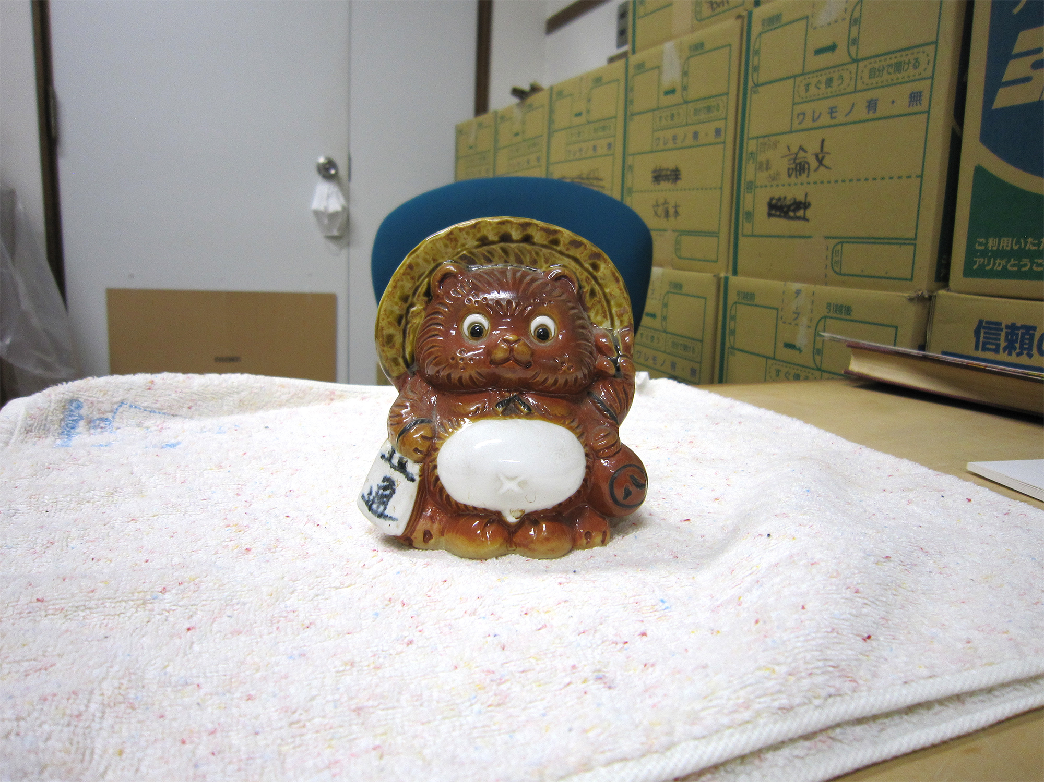

図2.2　たぬきの画像

## 拡張子と登録されているプログラムの関連づけ

　データファイルはその拡張子が登録されている場合、ダブルクリックすると、登録されているアプリケーションが起動し、そのデータファイルを開きます。例えば、○○.docxというファイルをダブルクリックするとWordが起動し、そのファイルを開きます。

　登録されている拡張子の確認や変更は以下のようにできます。1つめの方法は「コントロールパネル」→「既定のプログラム」から操作します。2つめの方法は「その拡張子を持ったファイルを右クリック」→「プロパティ」→「全般」で「変更」をクリックします。

＜注意＞

　大学の演習室のパソコンは個人のパソコンとは異なり、一般ユーザーの権限では変更できない項目が多数あります。

　ダブルクリックしたときに起動されるプログラムは図2.3のshell_exec.exeで確認することが出来ます。shell_exec.exeを実行して下さい。

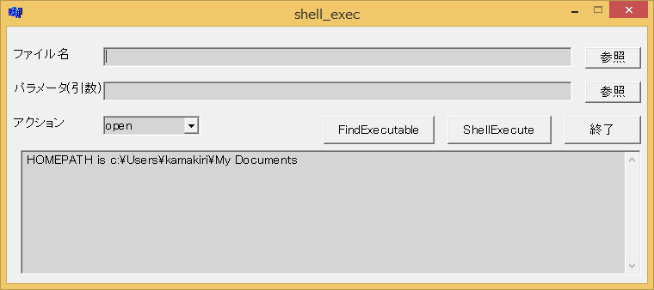

図2.3　shell_exec.exeの外観

　ファイル名としてデータファイルを指定します。データファイルをドラッグ＆ドロップすることも出来ます。「FindExecutable」のボタンを押すと、そのデータファイルに結びつけられているアプリケーションがあれば、表示します。「ShellExecute」のボタンを押すとそのアプリケーションを起動し、ファイルを開きます。

課題4

　拡張子docx, txt, xlsx, pptx, jpg, htm, pdf, bmpに結びつけられているアプリケーションの名前をフルパスで述べなさい（アプリケーションの名前をC:\Program Files (x86)\.....\○○.exeのように述べる）。ただし、ストアアプリで開かれるファイルの拡張子については、アプリケーション名が表示されません。この場合は「不明」と答えなさい。

## ファイルの拡張子

　ファイルの拡張子は通常は1～4文字であり、そのファイルがどういう種類のファイルであるかを表しています。代表的なものは以下の通りです。

　exe 実行型ファイル

　dll プログラムを実行するときに必要なライブラリ

　txt テキストファイル

　htm htmlタグを含むテキストファイル

　docx Wordファイル

　xlsx Excelファイル

　pptx PowerPointファイル

　bmp Bitmap形式の画像ファイル

　jpg Jpeg形式の画像ファイル

　png PNG形式の画像ファイル

　wav 無圧縮の音声ファイル

　mp3 mp3形式の音声ファイル

　m4a AAC形式の音声ファイル　iTunesのデフォルト

　wmv, avi マイクロソフトが開発したフォーマットの動画ファイル

　mov アップルが開発したフォーマットの動画ファイル

　mpg mpeg形式の動画ファイル

課題5

　データファイルである○○.txtの拡張子を○○.tx1などの登録されていない拡張子に変更する。ダブルクリックするとどうなるか？　また、メモ帳から開くとどうなるか？

　Wordのファイル○○.docxを○○.xlsxに変更する。ダブルクリックするとどうなるか？　また、Wordから開いたときにどうなるか？

　以上のことから何が分かるか？

## 仮想と実体

　Windowsはコンピューターを扱いやすくするために、仮想的な世界を作り、それを使用者に見せています。例えば、デスクトップは仮想的なものです。

　一方で、コンピューターは「ファイル」で情報を管理しており、階層化されたフォルダにファイルを格納します。

　エクスプローラーを起動すると、PCの下に「ダウンロード」「デスクトップ」「ドキュメント」「ピクチャ」「ビデオ」「ミュージック」「ローカルディスク(C:)」などのアイコンがあります。このうち「ローカルディスク(C:)」のように、末尾に括弧でくくったローマ字1字があるのは実体を持ちます。すなわち、物理的に存在するドライブに対応します。Windowsでは「ハードディスク」「DVDマルチドライブ」「USBメモリ」などにドライブレターと呼ばれるローマ字1文字を割り当てます。

　それ以外の「デスクトップ」などはWindowsが仮想的に作っているものです。「ドキュメント」「ピクチャ」などは1個のフォルダに対応します。その実体はどこにあるのでしょうか？　バックアップ用のアプリを使うときなどに「実体がどこにあるか」を知っておく必要があります。

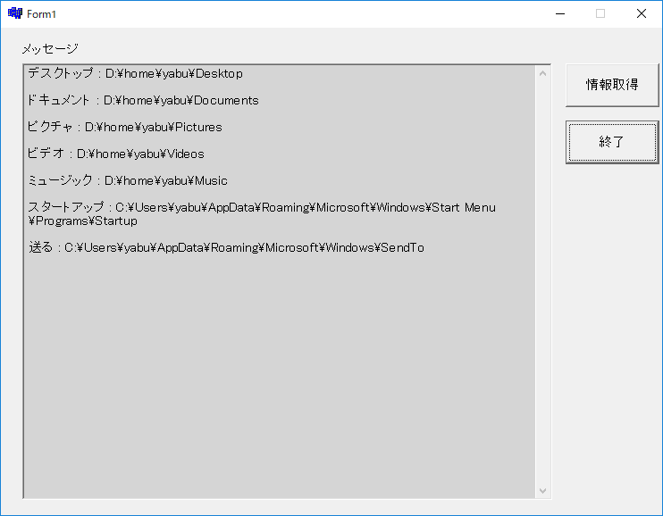

図2.4　kasou.exeの外観

　図2.4に示すkasou.exeを起動し、「情報取得」ボタンを押して下さい。デスクトップ、ドキュメントなどの実体がどこにあるかを表示します。

　ファイルを右クリックして出現するメニューの「送る」にメモ帳を入れておくと、便利です。メモ帳を「送る」のメニューに追加するには、以下のように操作します。

1. ショートカットの作成 …… メモ帳の実体はC:\Windows\System32\notepad.exeです。右クリックしてデスクトップにショートカットを作成してください。

2. 1. で作成したショートカットを「送る」に対応するフォルダにコピーしてください。そのフォルダはkasou.exeで求めることができます。

　実は「送る」に対応するフォルダは次の方法でも開くことができます。こちらの方が簡単です。

　　　　スタートメニューを右クリック → ファイル名を指定して実行

　　　　→ shell:sendto と入れる

課題7

　右クリックして出現する「送る」メニューにメモ帳を追加しなさい。正しく追加できたことを示すため、エクスプローラーでファイルを選択し、右クリックし、「送る」にカーソルを合わせた状態で画面全体のスクショをPrintScreenでとり、Wordに貼り付けなさい。貼り付けた後、「送る」メニューの部分のみをトリミングして取り出し、拡大して見やすくしなさい。

　エクスプローラーでドキュメントの直下にあるフォルダを何か開いてください。その状態でエクスプローラーのファイルのパス名を表示しているエディットボックスの右側の空白部分をクリックしてください。その場所の実体がある場所が表示されます。この様子を図2.5に示します。

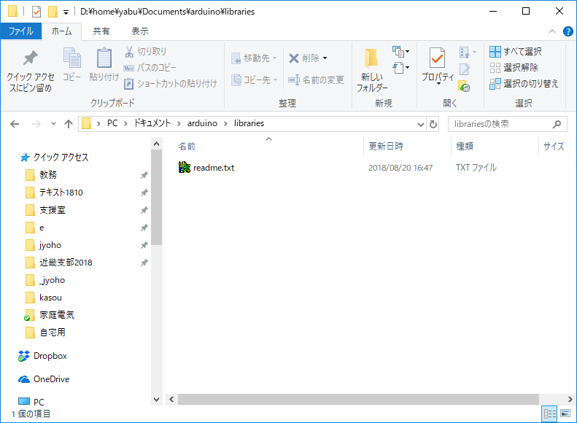　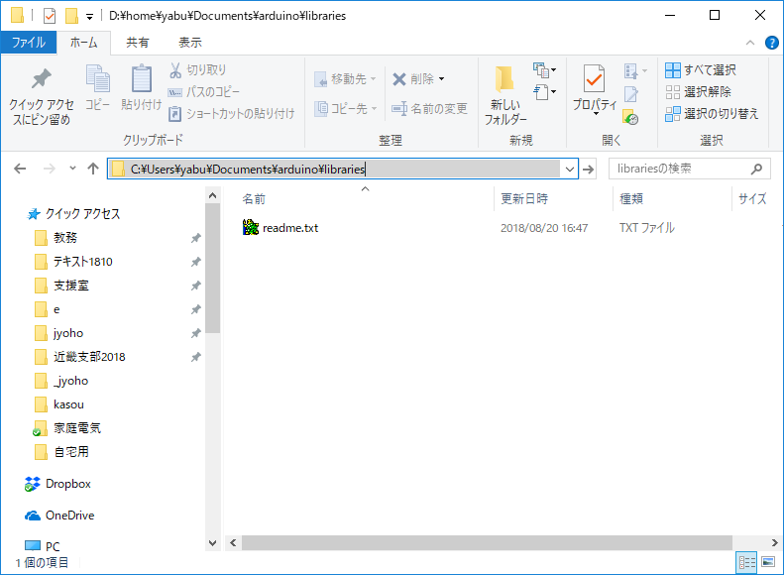

ここをクリック

　　　　 　　(a) ここを押す　　　　　　　　　　　　(b) 実体の場所が表示される

図2.5　実体のある場所を表示する